**Potęga w środowisku gamingowym - GeForce RTX 3090**

**Dobre karty graficzne są niezwykle ważnym a zarazem niezbędnym elementem, do wejścia w piękny wirtualny świat gry. Warto przyjrzeć się, różnym wariantom kart graficznych, aby wybrać tą najbardziej odpowiadającą naszym oczekiwaniom. Jeśli chcemy doświadczyć najlepszych wrażeń z gier nowej generacji, doskonałym wyborem będzie karta GeForce RTX 3090.**

**Czym może nas zaskoczyć GeForce RTX 3090?**

Na początku przejdźmy do tego jak oznaczone są karty graficzne. Samo oznaczenie RTX świadczy o tym, że jest to karta najwyższej jakości dla prawdziwych profesjonalnych graczy i miłośników gier komputerowych. Karty z oznaczenie RT przeznaczone są do standardowego użytkowania. [GeForce RTX 3090](https://www.ceneo.pl/Karty_graficzne/Chipset:GeForce_RTX_3090.htm) to najmocniejsze jak dotąd wydanie karty graficznej. Znajdziemy w niej podwojoną technologię ray-tracing i SI. Dodatkowo została wyposażona w 24 GB pamięci G6X, dzięki czemu możemy się cieszyć niewyobrażalną jakością podczas gry.

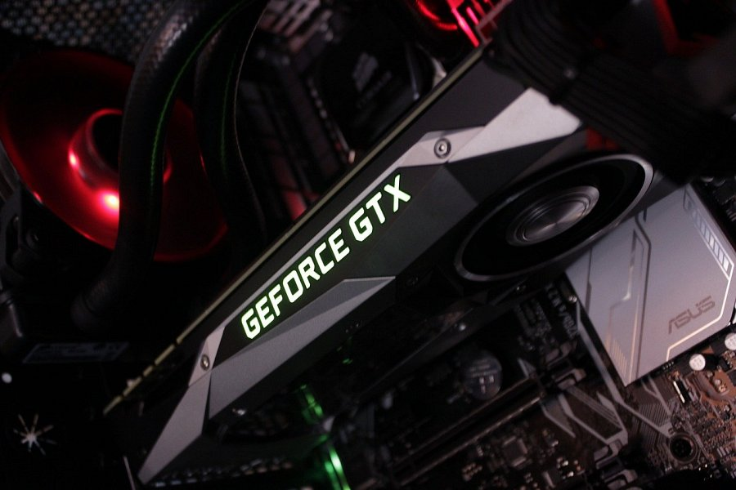

**Zastosowane technologie w GeForce RTX 3090**

Innowacyjna technologia renderingu oparta na SI umożliwia na wyciągnięcie jeszcze większej ilości klatek na sekundę podczas rozgrywki. Dzięki temu doświadczymy pięknych i wyrazistych kolorów przy zwiększeniu rozdzielczości. Technologia ray-tracing zapewni nam rozgrywkę na najwyższym kinowym poziomie. Ta technologia odwzorowuje fizyczne zachowanie światła, zachowując kinową jakość. Na karcie **GeForce RTX 3090** możemy grać w jakości do nawet 8K.

**Dodatkowe funkcje**

W *GeForce RTX 3090* dodatkowo mamy możliwość rejestrowania ekranu i udostępniania go znajomym. Nie ma problemu również z transmitowaniem gier. Sterowniki game ready zapewnią nam najwyższą jakoś podczas rozgrywki. Wirtualna rzeczywistość będzie jeszcze płynniejsza niż dotychczas.